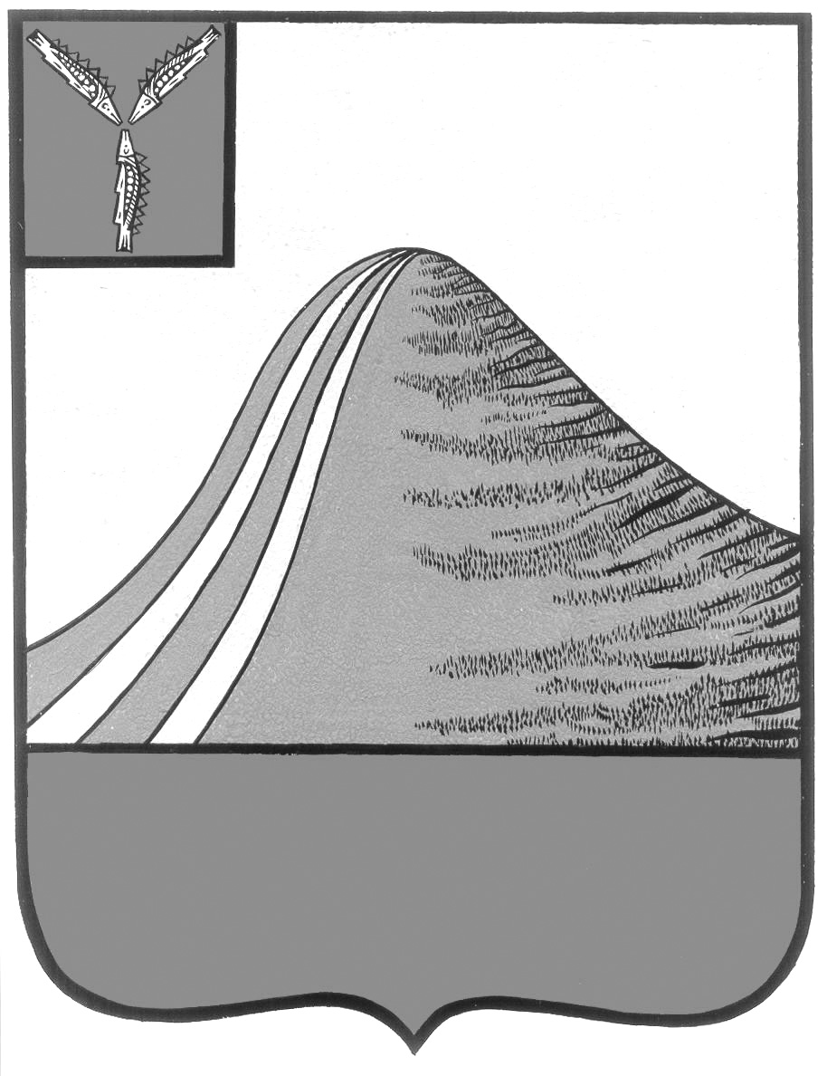
АДМИНИСТРАЦИЯ ЛЫСОГОРСКОГО МУНИЦИПАЛЬНОГО РАЙОНА
САРАТОВСКОЙ ОБЛАСТИ

П О С Т А Н О В Л Е Н И Е

от 10.09.2015г. № 582

р.п. Лысые Горы

Об итогах подготовки специалистов
в образовательных учреждениях ДОСААФ России
и начального профессионального образования
в 2014/ 2015учебном году и задачах на 2015/ 2016 учебный год

Во исполнение требований Федерального закона РФ 1998 г. № 53-ФЗ «О воинской обязанности и военной службе», постановления Правительства РФ 1999 г. № 1441 «Об утверждении Положения о подготовке граждан Российской Федерации к военной службе», в связи с отсутствием лицензии в НОУ НПО ДОСААФ России подготовка по военно-учетным специальностям на территории Лысогорского района не проводилась.
В целях своевременной и качественной подготовки специалистов из числа граждан, подлежащих призыву в 2015 году администрация Лысогорского муниципального района ПОСТАНОВЛЯЕТ:
- Утвердить план основных мероприятий по подготовке специалистов на 2015/ 2016 учебный год из числа граждан, подлежащих призыву (Приложение № 1)
- Утвердить план основных мероприятий по обеспечению высокого уровня организации и проведения подготовки граждан по военно-учетным специальностям.(Приложение № 2)
- Утвердить состав комиссии по отбору граждан для подготовки по военно-учетным специальностям (Приложение № 3).
4. Рекомендовать начальнику отдела (ВКСО по Калининскому, Самойловскому и Лысогорскому районам) подготовку специалистов провести из числа граждан, подлежащих призыву, проживающих на территории Лысогорского муниципального района:
водителей категории «С» - в НОУ НПО ДОСААФ России в Лысогорском МР;
механик-водитель АСЗТГ - в НОУ Балашовскую АШ ДОСААФ России.
5. Рекомендовать руководителям организаций и учреждений за гражданами, привлекаемыми к обучению, сохранить место работы, занимаемую должность с выплатой им среднего заработка по месту постоянной работы и оплачивать расходы в соответствии с постановлением Правительства РФот 1 декабря 2004 г. № 704. « О порядке компенсации расходов, понесенных организациями и гражданами Российской Федерации в связи с реализацией Федерального закона «О воинской обязанности и военной службе»
6. Рекомендовать начальнику НОУ НПО ДОСААФ России в Лысогорском МР - Соловьёву В.А., совместно с начальником отдела по делам молодежи, физической культуре и туризму администрации Лысогорского муниципального района Милаеву В.Н. организовать с курсантами занятия по физической подготовке, выработке у них высоких морально-психологических качеств.
6. Рекомендовать начальнику отдела (военного комиссариата по Калининскому, Самойловскому и Лысогорскому районам) О.В. Мортову регулярно информировать главу администрации Лысогорского муниципального района о ходе подготовке специалистов для Вооруженных Сил РФ. Информацию военного комиссара о ходе выполнения плана подготовки специалистов для Вооруженных Сил РФ на 2015/2016 учебный год заслушать на заседании администрации в апреле - по итогам подготовки первого потока обучения, в сентябре - по итогам учебного года.
7. Контроль за исполнением настоящего постановления возложить на заместителя главы администрации, начальника отдела образования администрации Лысогорского муниципального района Фимушкину В.А.

Главы администрации
муниципального района С.А. Девличаров

Приложение №1
к постановлению администрации
Лысогорского муниципального района
от «___» ________2015г. № ___

План основных мероприятий по подготовке специалистов на 2015-2016 учебный год.

№ п/п | Мероприятия | Срок  исполнения | Ответственный исполнитель | Отм.  о  вып.
1 | Проведение инструкторско-методического занятия, оказание помощи и консультирование преподавателей-организаторов ОБЖ, психологов, классных руководителей, руководителей учебных групп образовательных учреждений среднего (полного) общего образования, начального профессионального и среднего профессионального образования по вопросам организации и проведения военно-профессиональной ориентации учащейся молодежи на овладение военно-учетными специальностями | До 10.09 | отдел (ВКСО по Калининскому, Самойловскому и Лысогорскому районам)
2 | Проведение инструкторско-методического занятия с участием руководителей образовательных учреждений ДОСААФ России, руководителей образовательных учреждений начального и среднего профессионального образования по вопросу отбора кандидатов для обучения в образовательных учреждений ДОСААФ России | До 10.09 | отдел (ВКСО по Калининскому, Самойловскому и Лысогорскому районам)
3 | Отбор кандидатов для подготовки по ВУС | До 25.09 | отдел (ВКСО по Калининскому, Самойловскому и Лысогорскому районам)
4 | Проведение медицинского освидетельствования граждан, направляемых на обучение для подготовки по ВУС | До 25.09 | отдел (ВКСО по Калининскому, Самойловскому и Лысогорскому районам)
5 | Проведение учебно-методических сборов с должностными лицами ответственными за подготовку по ВУС | До 25.09 | отдел (ВКСО по Калининскому, Самойловскому и Лысогорскому районам)
6 | Комплектование учебных групп. | До 25.09 | Руководитель ОУ ДОСААФ России
7 | Организация обеспечения жильем иногородних граждан, привлеченных к обучению для подготовки по ВУС с отрывом от производства, на период обучения | До 25.09 | отдел (ВКСО по Калининскому, Самойловскому и Лысогорскому районам)  Руководитель ОУ  ДОСААФ России
8 | Организация обеспечения питанием и банно-прачечным обслуживанием курсантов проживающих в общежитии | До 25.09 | отдел (ВКСО по Калининскому, Самойловскому и Лысогорскому районам)  Руководитель ОУ ДОСААФ России
9 | Обеспечение информации руководителям предприятий (учреждений) о посещаемости и успеваемости курсантов. | В течение периода обучения | отдел (ВКСО по Калининскому, Самойловскому и Лысогорскому районам)
10 | Участие в проведении учебно-методических сборов с руководящим и преподавательским составом образовательных учреждений начального профессионального образования по вопросам подготовки граждан к военной службе | До 25.09 | отдел (ВКСО по Калининскому, Самойловскому и Лысогорскому районам)  Руководитель ОУ ДОСААФ России
11 | Совершенствование УМБ образовательных учреждений ДОСААФ России | Постоянно | Командир  в/ч ____________.  Руководитель  ОУ ДОСААФ России
12 | Осуществление контроля за состоянием учебно-материальной базы образовательных учреждений начального профессионального образования вооружения и военной техники и имущества, переданных образовательным учреждениям в оперативное управление | Постоянно | отдел (ВКСО по Калининскому, Самойловскому и Лысогорскому районам)
13 | Подбор кандидатов на должности преподавательского состава мастеров производственного обучения для образовательных учреждений ДОСААФ России | Постоянно | отдел (ВКСО по Калининскому, Самойловскому и Лысогорскому районам)  Руководитель ОУ ДОСААФ России
14 | Проведение обучения НОУ НПО ДОСААФ России в Лысогорского МР:  1-й поток обучения:  - водитель категории «С» - __ чел.  2-й поток обучения:  - водитель категории «С» - __ чел. | Октябрь-январь  Февраль-июнь | начальнику НОУ НПО ДОСААФ России в Лысогорском МР
15 | Проведение выпускных экзаменов в НОУ НПО ДОСААФ России в Лысогорского МР:  - 1 поток  - 2 поток | Декабрь Апрель  Январь Июнь | Председатель, зам. Председателя, члены комиссии  отдел (ВКСО по Калининскому, Самойловскому и Лысогорскому районам)  начальнику НОУ НПО ДОСААФ России в Лысогорском МР
16 | Участие представителей отдел (ВКСО по Калининскому, Самойловскому и Лысогорскому районам) в частных и комплексных проверках образовательных учреждений, осуществляющих подготовку граждан по ВУС | В ходе проверок | отдел (ВКСО по Калининскому, Самойловскому и Лысогорскому районам)

Глава администрации
муниципального района С.А. Девличаров

Приложение №2
к постановлению администрации
Лысогорского муниципального района
от «___» ________2015г. № ___

План основных мероприятий по обеспечению высокого уровня организации и проведения подготовки граждан по военно-учетным специальностям.
№  п/п | Мероприятия | Сроки  исполнения | Ответственный исполнитель | Отм. о вып.
1 | Проведение соревнований среди курсантов учебных взводов на лучшее овладение ВУС. | Декабрь,  июнь | начальник НОУ НПО ДОСААФ России в Лысогорском МР
2 | Проведение торжественных мероприятий, посвященных «Дню защитника Отечеств» и «Дню Победы» | Февраль, май | Администрация МР, начальник отдела (ВКСО), начальник НОУ НПО ДОСААФ России в Лысогорском МР
3 | Проведение встречи с ветеранами Великой Отечественной войны и участниками (ветеранами) боевых действий. | Февраль, май | начальник отдела (ВКСО), ), начальник НОУ НПО ДОСААФ России в Лысогорском МР
4 | Организация и проведение тематического вечера «Есть такая профессия – Родину защищать!» с участием офицеров запаса и сотрудников отдела (ВКСО). | Февраль, май | начальник отдела (ВКСО), ), начальник НОУ НПО ДОСААФ России в Лысогорском МР
5 | Проведение торжественных мероприятий, посвященных отправке выпускников на военную службу. | Октябрь,  апрель | Администрация,  Отдел (ВКСО)
6 | Проведение дней воинской славы | Во время дней воинской славы | начальник отдела (ВКСО), ), начальник НОУ НПО ДОСААФ России в Лысогорском МР
7 | Встреча с отслужившими выпускниками местного отделения ДОСААФ России Лысогорского МР | Постоянно | начальник НОУ НПО ДОСААФ России в Лысогорском МР
8 | Оказание помощи в создании и совершенствовании музея (уголка) военно-патриотической направленности образовательных учреждений. | В течение периода обучения | Командир закреплённой в/ч, начальник НОУ НПО ДОСААФ России в Лысогорском МР
9 | Подготовка материалов для опубликования в печати очерков о военнослужащих, проходящих военную службу, из числа проходивших подготовку в местном отделении ДОСААФ России Лысогорского МР | В течение периода обучения | Начальник отдела (ВКСО)

Глава администрации
муниципального района С.А. Девличаров

Приложение №3
к постановлению администрации
Лысогорского муниципального района
от «___» ________2015г. № ____

СОСТАВ
комиссии по отбору граждан для подготовки
по военно-учетным специальностям

Председатель комиссии- начальник отдела (военного комиссариата Саратовской области по Калининскому, Самойловскому и Лысогорскому районам) Мортов О. В. ( по согласованию).
Заместитель председателя комиссии- начальник НОУ НПО ДОСААФ России в Лысогорском МР Коробченко В.В.
Члены комиссии:
мастер производственного обучения НОУ НПО ДОСААФ России в Лысогорском МР Соловьев А.В.;
помощник начальника отделения ППП и УМР (ВКСО по Калининскому, Самойловскому и Лысогорскому районам) Родюшкина Т.Ю.;
заместитель начальника отдела образования администрации Лысогорского муниципального района;

Глава администрации
муниципального района С.А. Девличаров

